|  |
| --- |
| **Indicaciones generales:**  1-. Resuelve cada una de las fichas dadas en Word.  2-. Reenviar las fichas 1 y 2 a más tardar el día Domingo 22 de marzo de 2020 a la docente al siguiente correo: [profesorarominaramirez@gmail.com](mailto:profesorarominaramirez@gmail.com)  3-. Escribe tu nombre en el archivo cuando envíes el correo  4-. Cada una de las fichas serán evaluadas al finalizar cada semana. |

**Ficha 1**

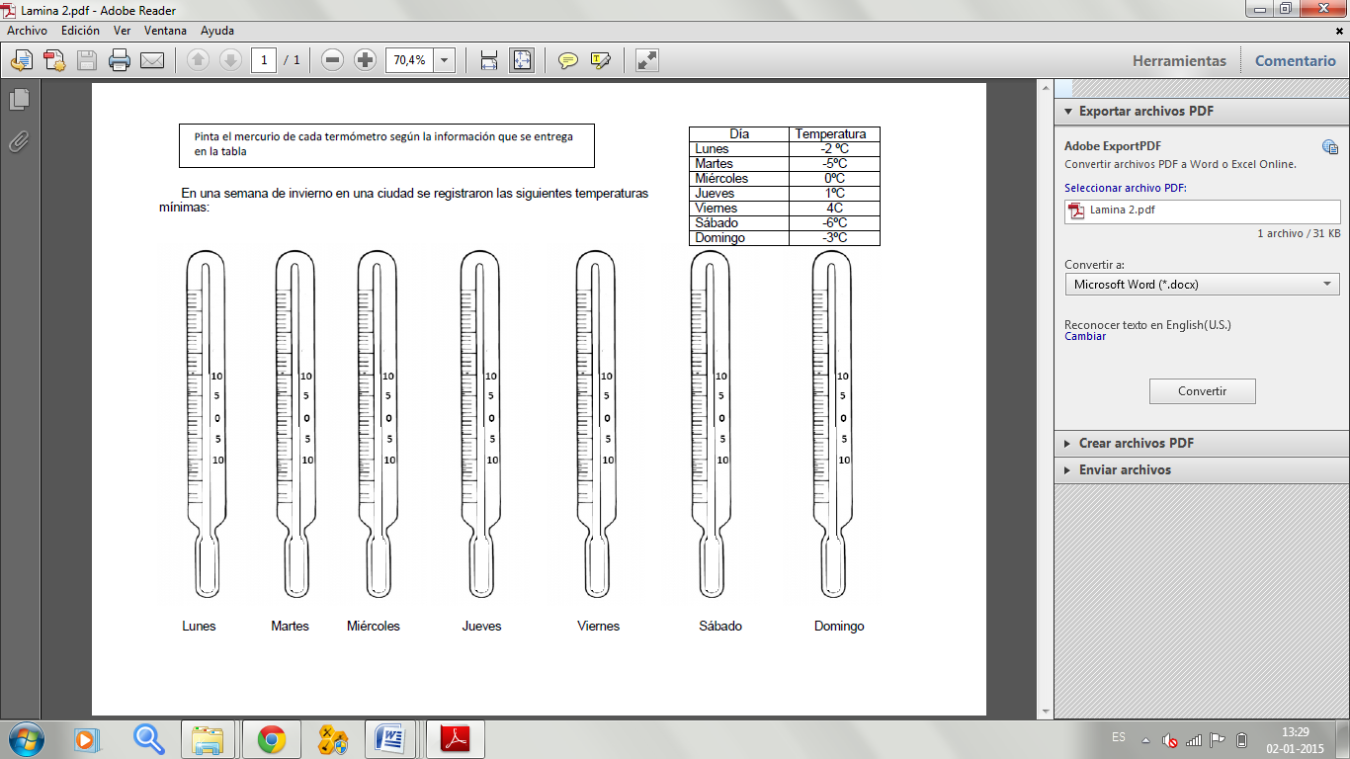Nombre: _______________________________________________________________ Fecha: _______________

**FICHA 2**

|  |
| --- |
| **Indicaciones generales:**  1-. Resuelve cada una de las fichas dadas en Word.  2-. Reenviar las fichas 1 y 2 a más tardar el día Domingo 22 de marzo de 2020 a la docente al siguiente correo: [profesorarominaramirez@gmail.com](mailto:profesorarominaramirez@gmail.com)  3-. Escribe tu nombre en el archivo cuando envíes el correo  4-. Cada una de las fichas serán evaluadas al finalizar cada semana. |

Nombre: ___________________________________________________________ Fecha: _____________________

**I-. Resuelve cada uno de los problemas y responde.**

a-. Santiago tuvo ayer una temperatura de 3º bajo 0 en la mañana y en la tarde subió 18º. ¿Cuál fue la temperatura alcanzada?

b-. Una sustancia química que está a 5° bajo cero se calienta en un mechero hasta que alcanza una temperatura de 12° sobre cero. ¿Cuántos grados subió?

c-. María deposita el día lunes, en su libreta de ahorros, cuyo capital ascendía a $123.000, la cantidad de $12.670. El día miércoles por una urgencia, realiza un giro de $ 56.000. ¿Cuál es el nuevo capital que posee? Escribe la operación utilizando números enteros.

d-. En invierno en cierto lugar del sur de Chile la temperatura a las 16 horas fue de 12°C. A las 3 de la mañana hubo un descenso de 17°C. ¿Cuál fue la temperatura registrada a esa hora?

e-. Un submarino de la flota naval, desciende a 50 metros bajo el nivel del mar y luego desciende 20 metros más. Entonces queda a una profundidad de:

f-. ¿Cuántos años transcurrieron desde la muerte de Julio César (año 44 A.C.) hasta la caída del Imperio Romano de Occidente (año 395 D. de C.)

g-. Euclídes, geómetra griego, nació en el año 306 A de C y murió en el año 283 A. de C. ¿Qué edad tenía cuando murió?

h-. La invención de la escritura data del año 3.000 A de C ¿Cuántos años han transcurrido hasta hoy?

i-. En cada una de las siguientes actividades imagina que partes del número cero:

1) Retrocedes 5 pasos y avanzas 3 pasos. ¿En qué punto te encuentras?

2) Avanzas 2 pasos y retrocedes 2. ¿En qué punto te encuentras?

3) Si avanzas 13 pasos. ¿Cuántos pasos debes retroceder para llegar al punto –5?

j-. ¿Cuál es la diferencia de nivel entre un punto que está a 1.500 metros sobre el nivel del mar y otro que está a 300 metros bajo el nivel del mar?

k-. Un auto está ubicado a 7 m. a la derecha de un punto A, luego avanza 23 m., retrocede 36m.vuelve avanzar 19 m. y retrocede 36 m. ¿A qué distancia del punto A se encuentra?

l-. En la primera parada de un bus suben 7 personas, en la segunda suben 5 y bajan 2, en la tercera suben 9 y baja 1, en la cuarta parada baja la mitad de los pasajeros. ¿Cuántos pasajeros quedan en el bus?